INDICAÇÃO Nº 2219 / 2021
Súmula: Indico ao Governo Municipal, na pessoa do Prefeito Igor Soares, a implantação do serviço de Saneamento Básico na Rua: dos Abacateiros localizado no Bairro: Jardim Santo Antônio – Itapevi. SP.

INDICO à Mesa, após ouvido o Douto Plenário, na forma regimental vigente, seja oficiado ao Prefeito Municipal, Excelentíssimo Senhor Igor Soares, para que solicite ao Órgão Municipal competente, a implantação do serviço de Saneamento Básico na Rua: dos Abacateiros localizado no Bairro: Jardim Santo Antônio – Itapevi. SP.

Justificativa

Senhor Presidente: -
Senhoras e Senhores Vereadores: -

Solicitação do morador Sr. José Salgado, representando aos demais moradores solicita a este vereador intervenção. A falta de água nessa região sempre foi um problema, foram diversas as tentativas em anos anteriores, para que fosse executado o serviço de implantação de Saneamento Básico. Sabemos que a água é essencial para alavancar o desenvolvimento da comunidade. O ser humano sobrevive sem muitas coisas em sua vida, mas não sobrevive sem água!!! Precisamos de mais ação, menos omissão e melhor qualidade dos serviços para esses munícipes. Esses moradores são pessoas de bem que amam a cidade de Itapevi e respeitam suas leis.

Desde já agradeço, e conto com a compreensão de Vossa Senhoria.

Sala das Sessões Benvindo Moreira Nery, 17 de novembro de 2021.

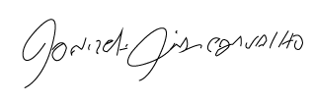

Donizetti Dias Carvalho
Vereador “Zetti da Adega”
ANEXO INDICAÇÃO Nº 2219 / 2021
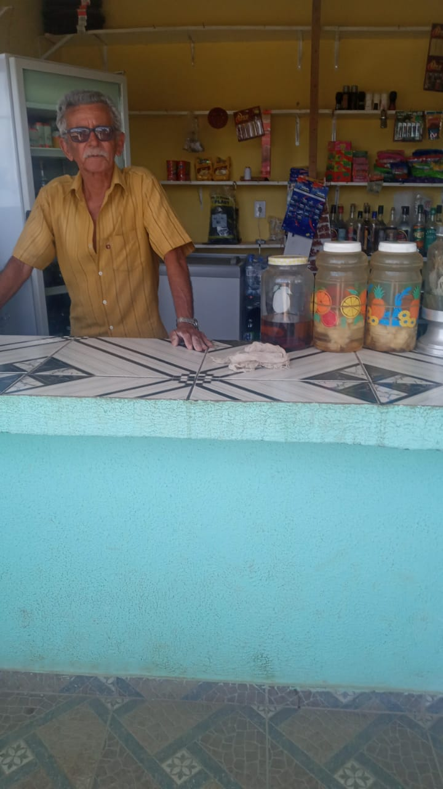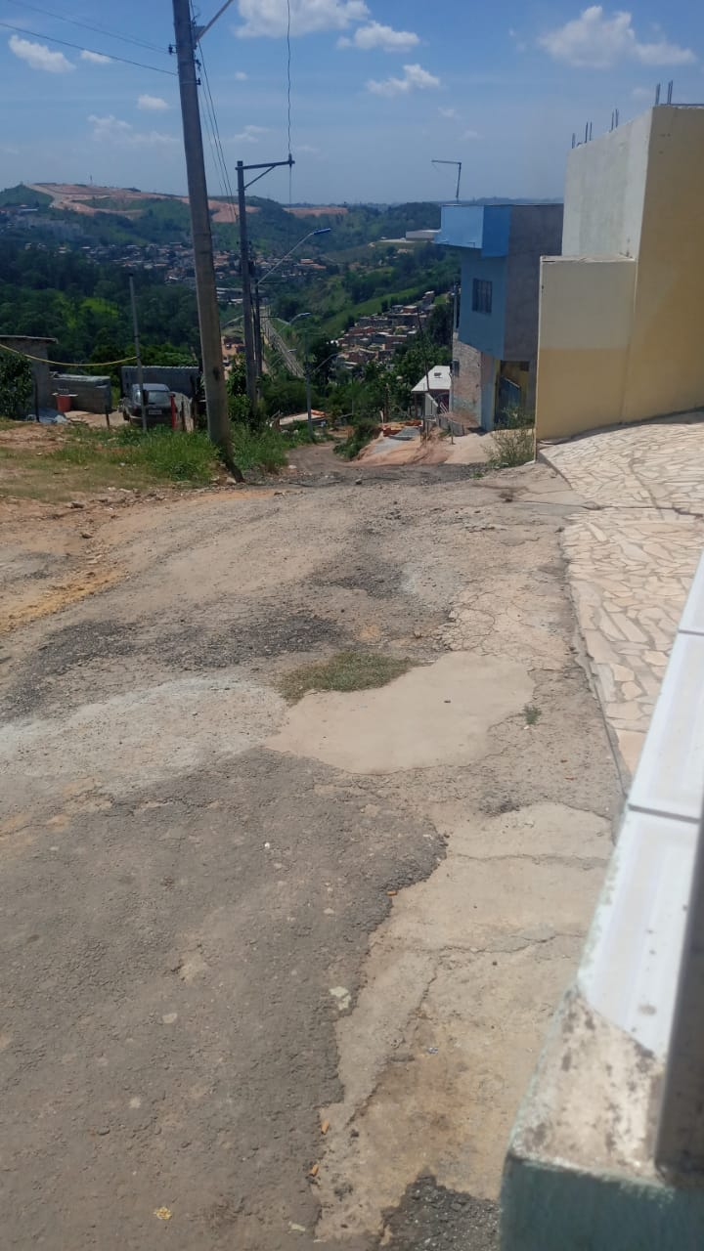

Donizetti Dias Carvalho
Vereador “Zetti da Adega”

ANEXO INDICAÇÃO Nº 2219 / 2021
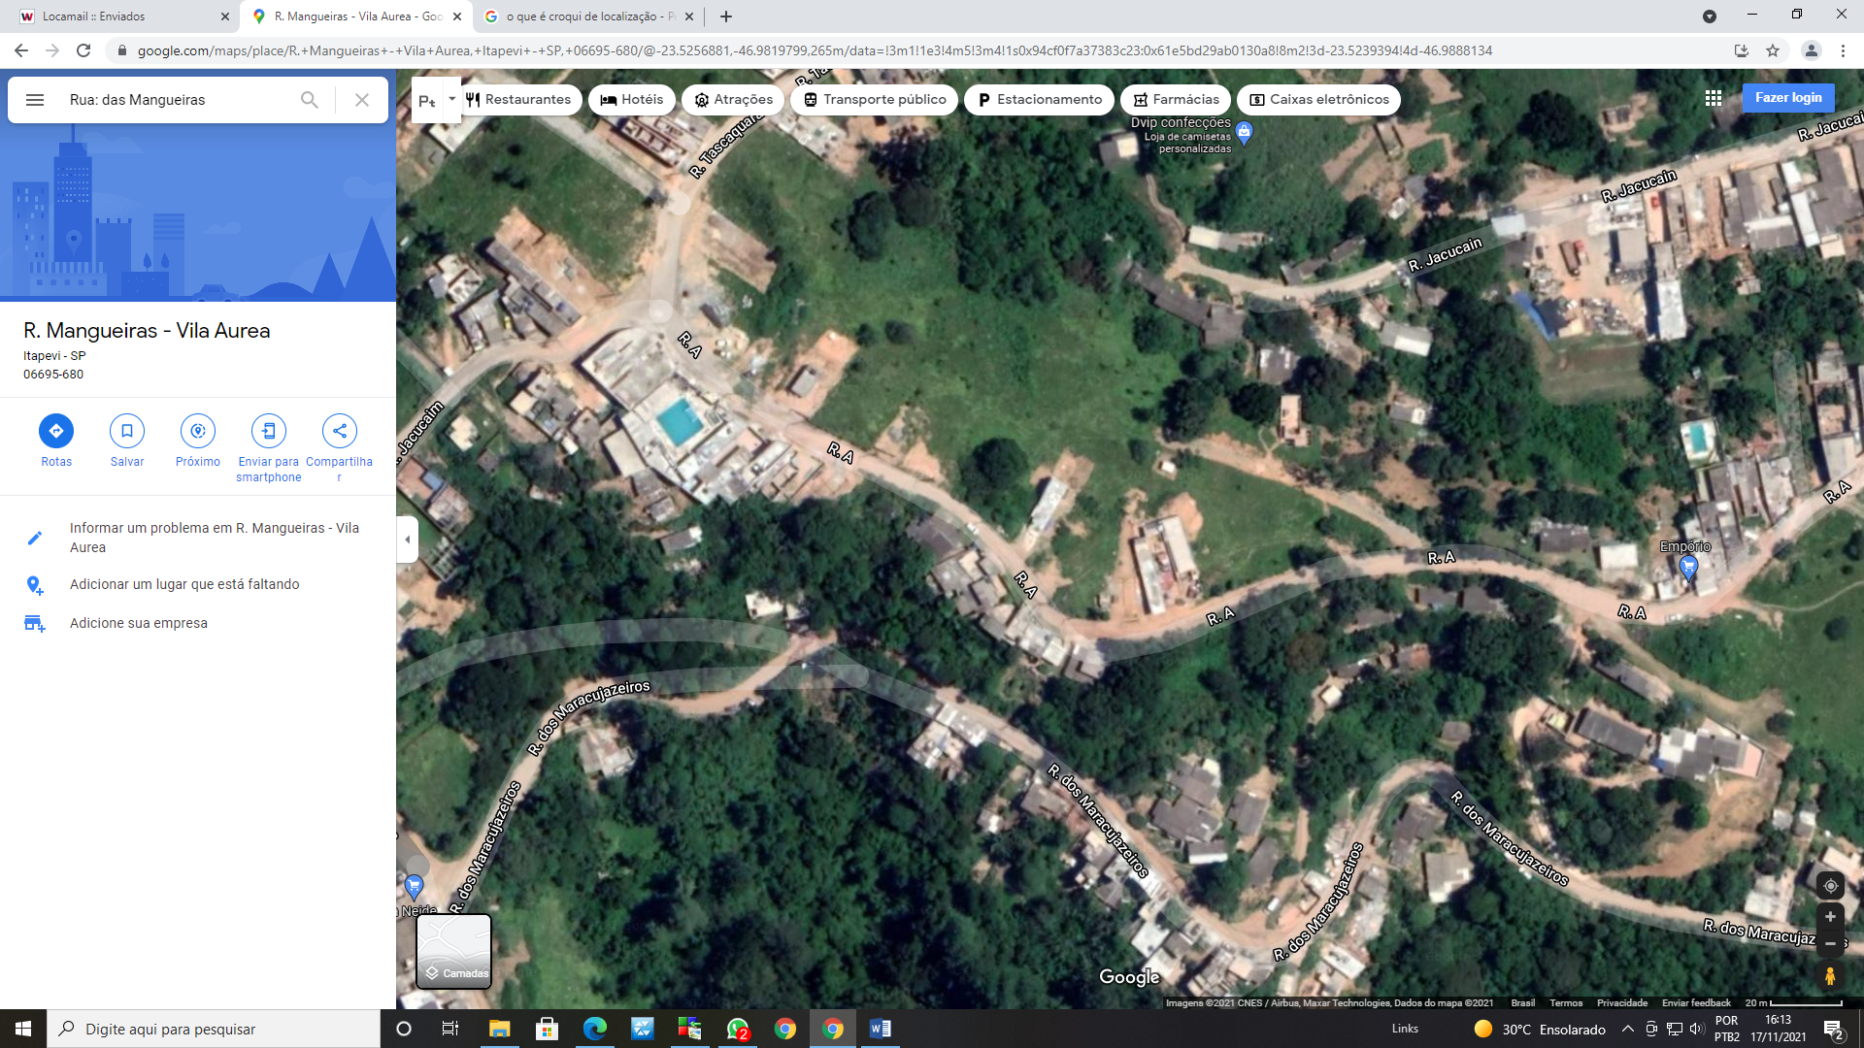
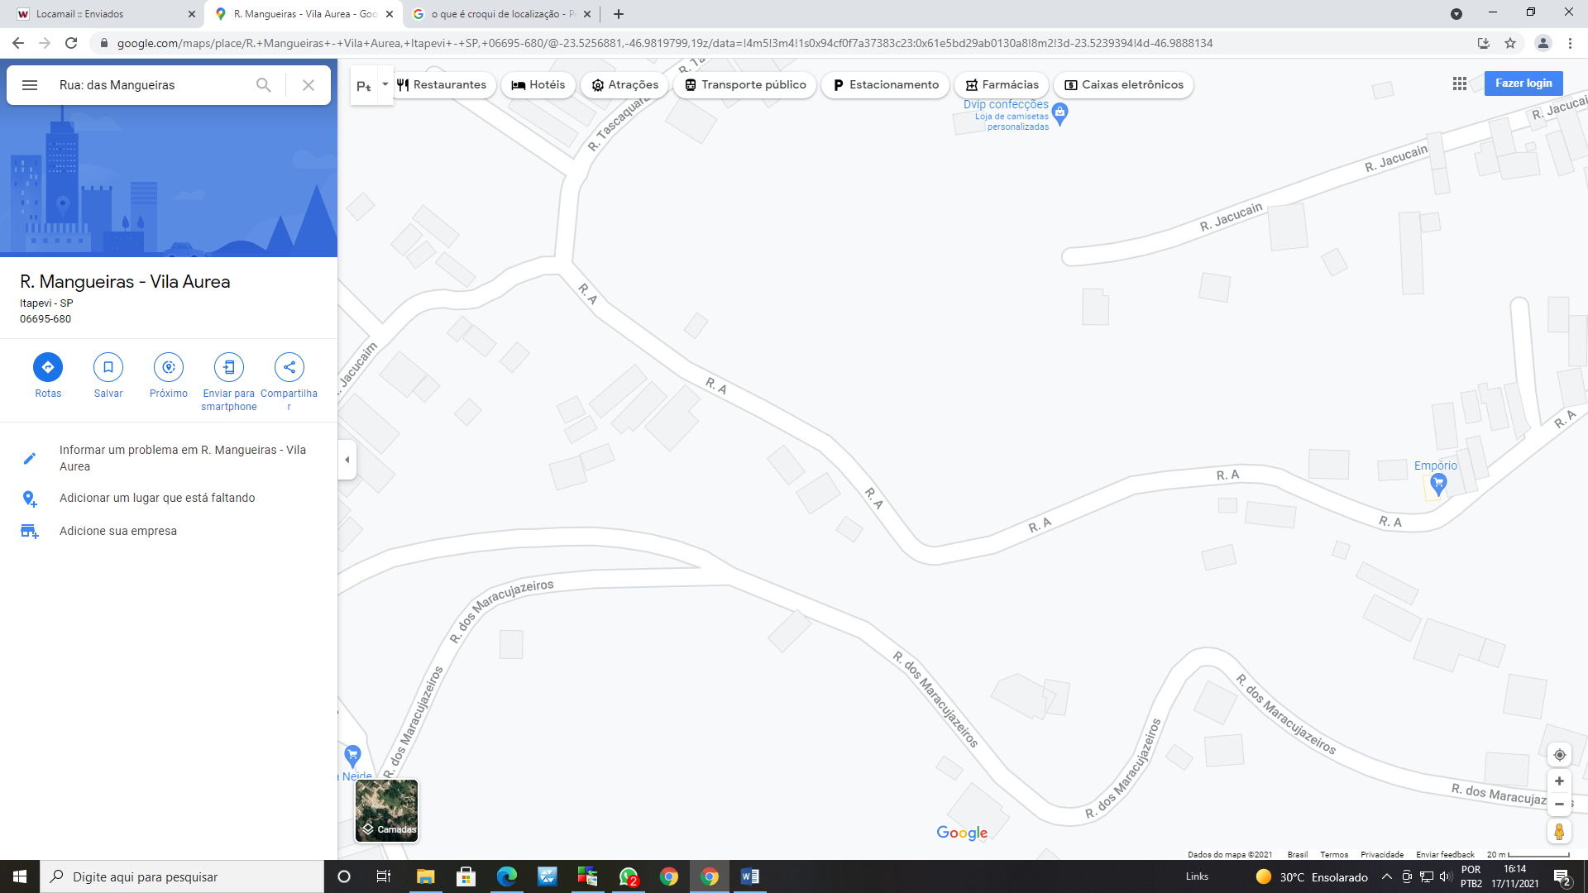
Imagens obtidas Google Maps.

Donizetti Dias Carvalho
Vereador “Zetti da Adega”

